Лабораторная работа №3
Внедрение Dependency Injection и SQLAlchemy в Litestar

Студент: Пермяков Д.С.
Группа: РИМ-150950

Цель работы
Освоить принципы Dependency Injection и интеграцию SQLAlchemy ORM в веб-приложении на базе фреймворка Litestar написав CRUD.

Ход работы
Написан код репозитория для работы с базой данных необходимо написать слой взаимодействия с базой данных для создания, обновления, получения и удаления пользователей.
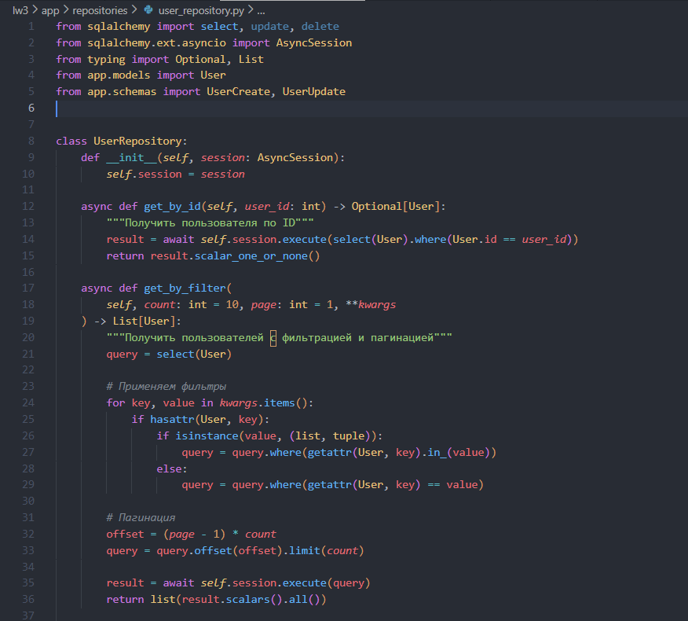

Создан сервисный слой
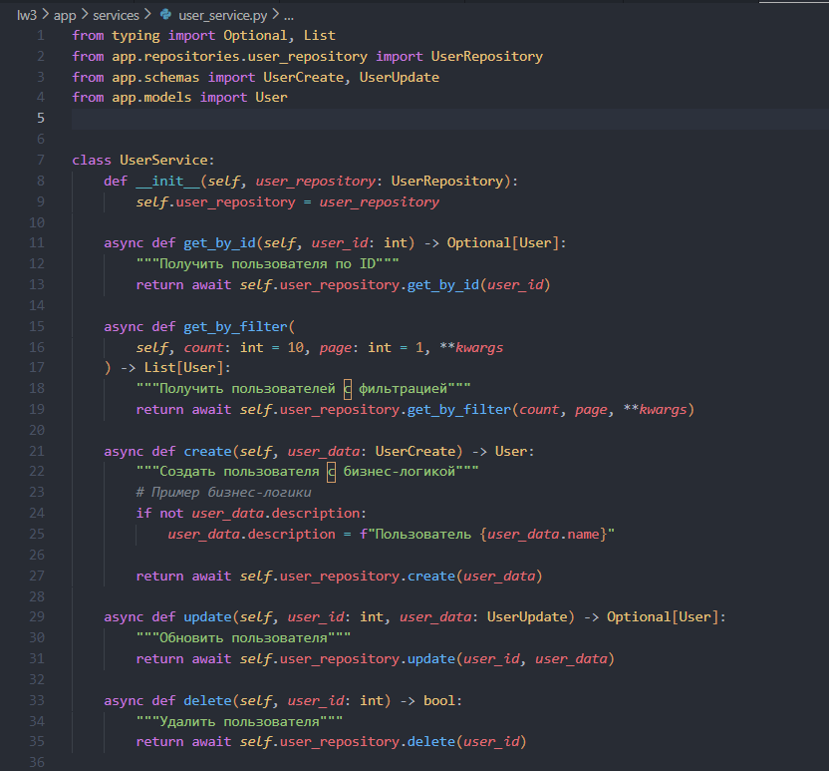

Создадим контроллер для управления пользователем
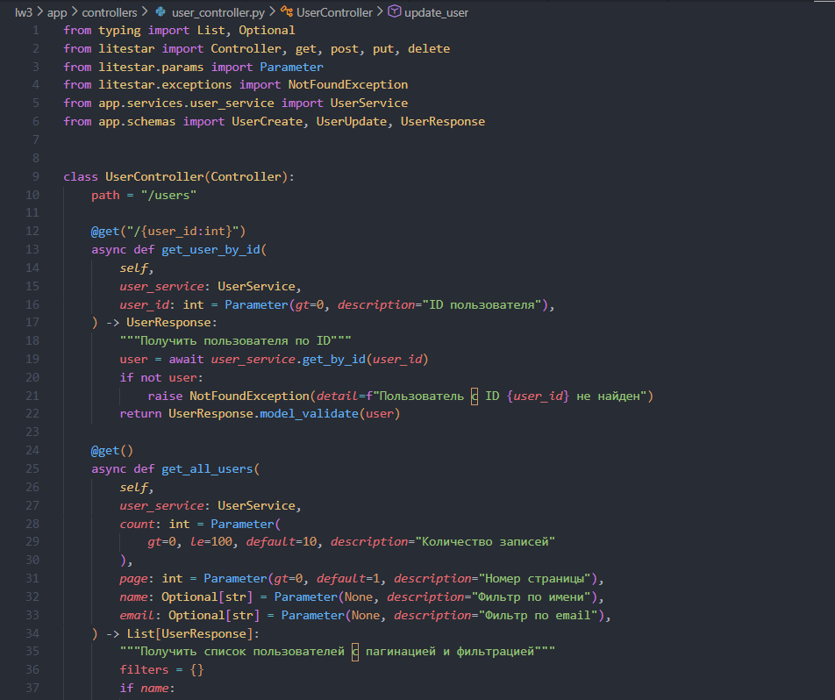

Собираем приложение и добавляем зависимости в litestar
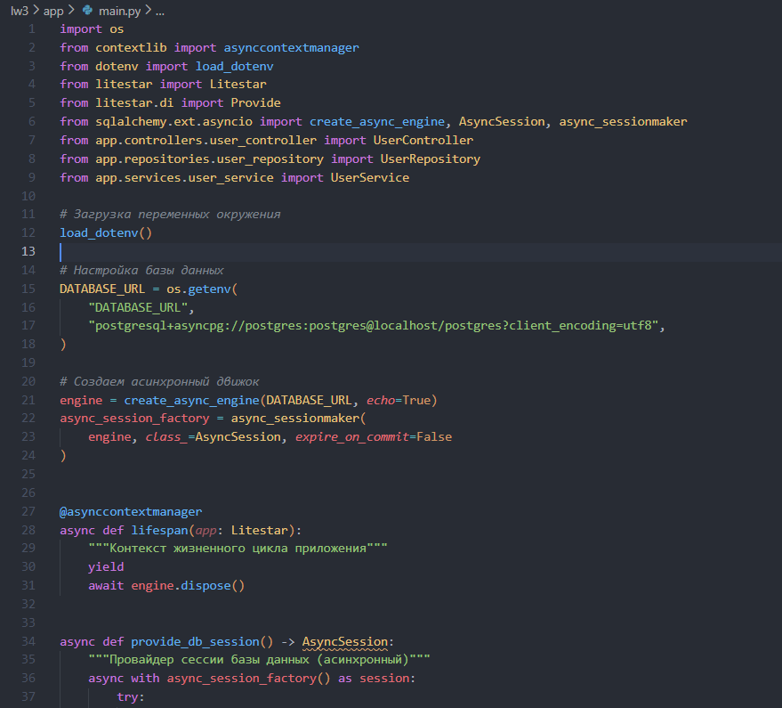
Проверяем работу запросов:
POST запрос с данными user1
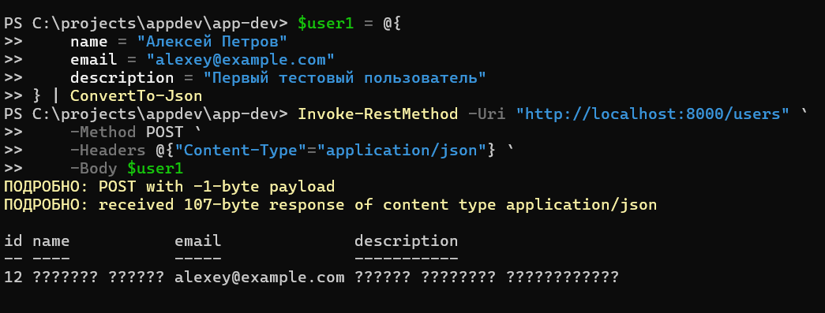
POST запрос с данными user2

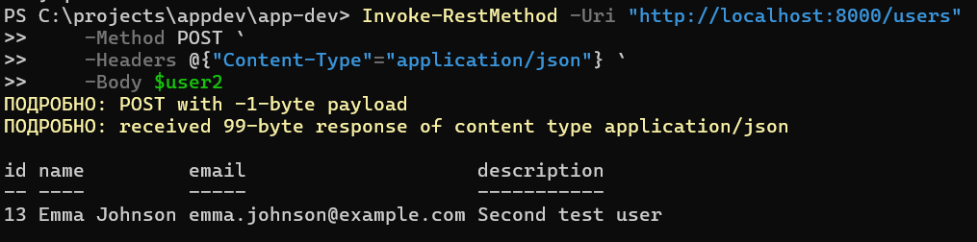

GET запрос получения всех записей
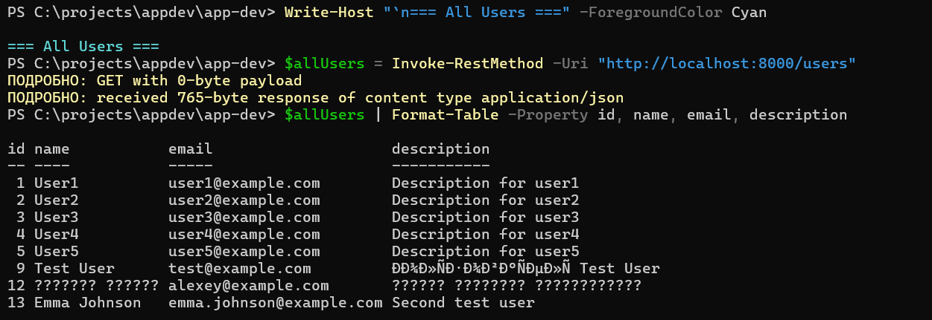

Вопросы
- Dependency Injection (DI) - паттерн, при котором зависимости передаются объекту извне, а не создаются внутри. Решает проблему тесной связности, упрощает тестирование и улучшает модульность.
- Разделение ответственности:
- Repository - работа с БД (CRUD операции)
- Service - бизнес-логика, валидации
- Controller - обработка HTTP запросов/ответов
- Объединение приведет к нарушению SRP и усложнит поддержку
- Жизненный цикл в Litestar:При каждом запросе создается новая сессия через provide_db_session(), используется в обработке, автоматически коммитится/откатывается и закрывается.
- async/await - механизм асинхронного выполнения. Позволяет серверу обрабатывать другие запросы во время ожидания операций с БД, повышая производительность.
- Session передается извне для управления транзакциями на уровне контроллера/сервиса. commit() вызывается в provide_db_session() после успешного выполнения, rollback() при ошибках.
- Пагинация предотвращает перегрузку сервера и клиента при большом количестве данных, улучшает производительность.
- Бизнес логика
Проверка уникальности email при создании пользователя (недопущение создания двух учётных записей с одинаковым email)
Хеширование пароля
Валидация полей пользователя
Пример:
- email соответствует формату
- пароль достаточной сложности
- возраст > 0
- username длиной от 3 до 20 символов.
Логирование действий
Запись в лог:
- кто создал пользователя
- когда
- откуда (IP-адрес)
Бизнес-правила при обновлении
Например:
- нельзя менять email, если он уже подтверждён
- нельзя понижать роль администратора, если он единственный администратор.
8. Какие HTTP-статусы должны возвращать эндпоинты
GET /users/{id}
- 200 OK — пользователь найден, тело ответа содержит данные.
- 400 Bad Request — некорректный id (например, не число).
- 404 Not Found — пользователь не найден.
- 500 Internal Server Error — ошибка в репозитории/сервере
POST /users
- 201 Created — пользователь успешно создан.
- 400 Bad Request — не прошла валидация (неверный email, короткий пароль).
- 409 Conflict — email уже существует (нарушение уникальности).
- 500 Internal Server Error — проблема на стороне сервера.
PUT /users/{id} (полное обновление)
- 200 OK — ресурс обновлён, тело может содержать обновлённую сущность.
- 204 No Content — ресурс обновлён, тело пустое (если так задумано API).
- 400 Bad Request — невалидные данные.
- 404 Not Found — пользователя с таким id нет.
- 409 Conflict — попытка изменить email на уже существующий.
- 500 Internal Server Error
DELETE /users/{id}
- 204 No Content — пользователь удалён, тело не возвращается.
- 404 Not Found — пользователь не найден.
- 500 Internal Server Error

